Relojes ideales para ejercitarte, encuentra tu favorito y descubre todas sus funciones

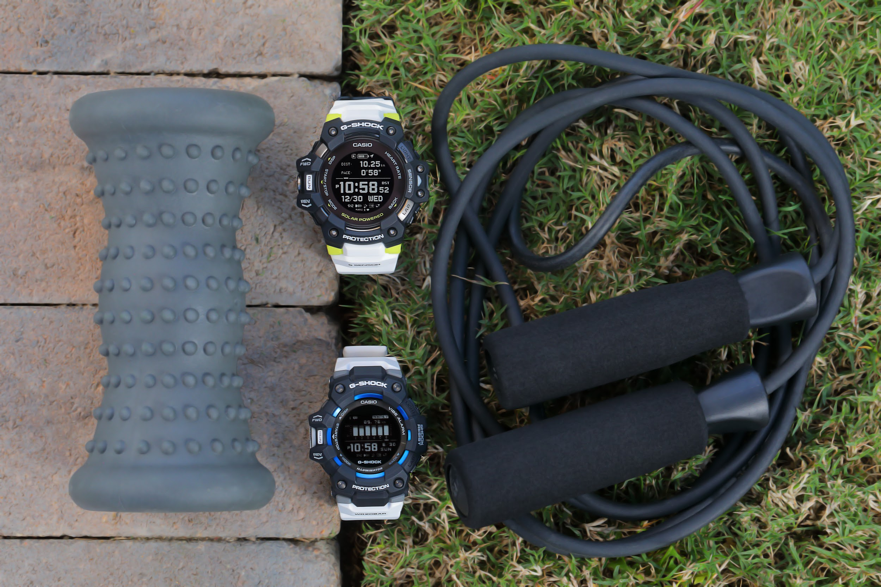

Las series GBD-100 y GBD-H1000 de G-SHOCK ofrecen la mejor combinación de diseño y funcionalidad, al registrar los datos de tu entrenamiento y las notificaciones desde tu teléfono inteligente, con el componente de resistencia absoluta que caracteriza a la marca

Bogotá, noviembre de 2020. Cuando se va a elegir un reloj inteligente o digital, es importante tener en cuenta lo que realmente se está buscando. Si la prioridad es como se vea el reloj o las funciones y el uso que se le pueda dar. Los Smartwatch cuentan con diferentes características y por esto hay que analizar bien las necesidades de cada uno antes de comprarlo, con el fin de que satisfaga nuestras necesidades.

Entre todos los diferentes tipos de relojes que tiene G-SHOCK, decidimos hacer una comparación entre dos grandes series, el GBD-100 y el GBD-H1000 con el fin de aclarar sus diferencias y similitudes a la hora de escoger el reloj ideal para cada estilo y necesidad.

Ambos relojes tienen las ocho principales funciones que una persona necesita para realizar un seguimiento de su actividad física durante todo el día:

- Consumo de calorías.
- Registro y rendimiento de entrenamientos.
- Buscador de teléfono.
- Notificaciones telefónicas.
- Luz LED, pantallas LCD MIP de alta definición con iluminación en la esfera que permite que la información sea fácil de leer.
- Conectividad a la app G-SHOCK MOVE que mostrará los datos del nivel de logros obtenidos vs los objetivos planteados en tus entrenamientos.
- Datos del historial de entrenamiento y una función práctica para hacer tus planes de entrenamiento para las rutinas de ejercicio que lleves a cabo.
- Contador de pasos

A la hora de analizar las diferencias entre ambos relojes, el modelo GBD-H1000 de G-SHOCK cuenta con monitor de frecuencia cardíaca, 5 sensores, GPS, carga solar y USB.

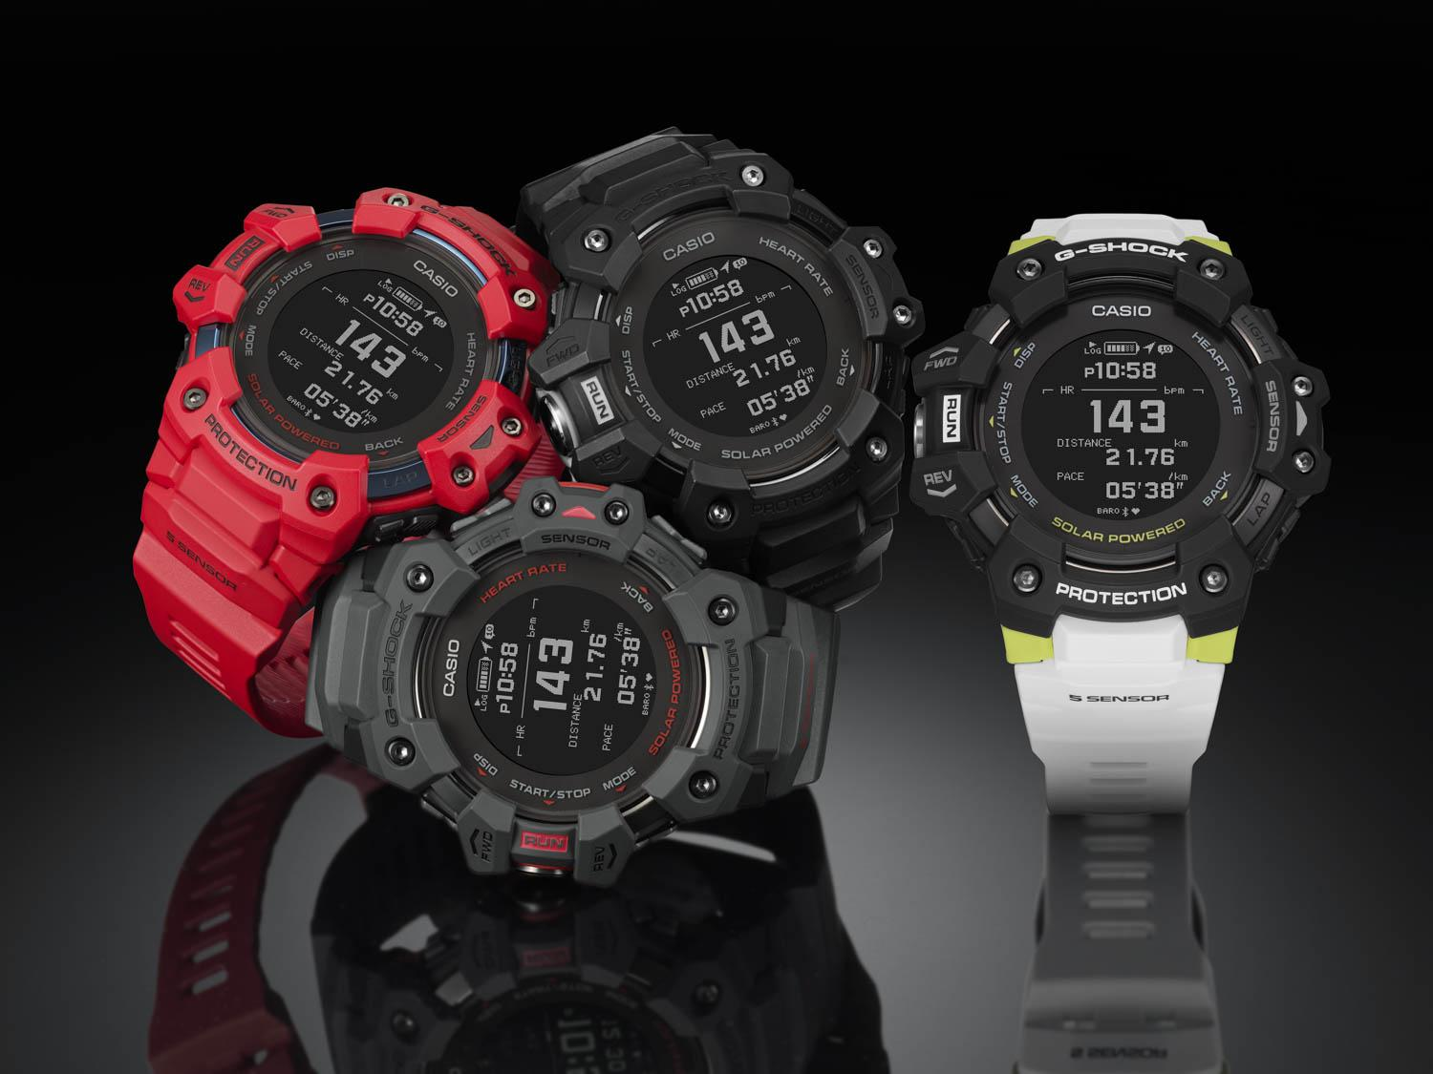

Mientras que el GBD-100 de la línea G-SQUAD cuenta con medición de distancia.

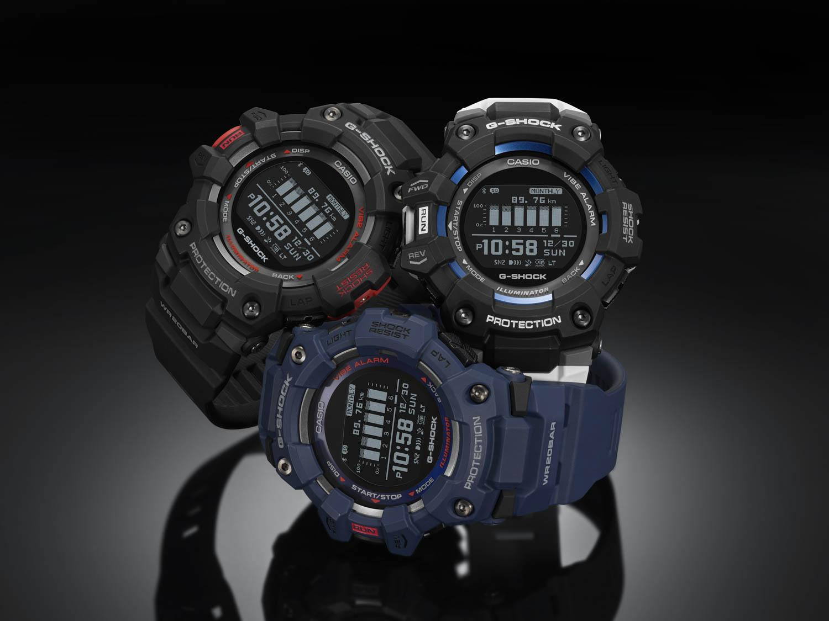

Los dos relojes fueron especialmente creados principalmente para los amantes de la actividad física, running y todos aquellos deportistas y entrenadores que quieren llevar sus entrenamientos a otro nivel. Con un registro y análisis completo del resultado de tus rutinas estos accesorios se convierten en el compañero ideal para llevar tus preparaciones físicas a nivel de experto de resistencia como tu G-SHOCK.

Los modelos se encuentran disponibles en las Tiendas G-SHOCK del CC SantaFé en Bogotá y del Parque Comercial El Tesoro en Medellín, en puntos de venta de Casio Tiendas Oficiales. Los precios de los modelos GBD-100-1A7, GBD-100-1, GBD-100-2 tienen un valor de $872.900. El precio de los modelos GBD-H1000 es de $2.747.000.
Ambas colecciones se encuentran disponibles en el sitio web casiotiendasoficiales.com.

Mantente conectado a través de:
Instagram: @Casio.GShock.Colombia
Facebook: Casio G-shock Colombia

# # #

Acerca de G-SHOCK

G-SHOCK, con un diseño y estructura resistente a impactos, es sinónimo de resistencia absoluta. Fue creado a partir del sueño del Ingeniero Ibe de desarrollar “el reloj inquebrantable”. Fueron diseñadas y hechas a mano alrededor de 200 muestras y puestas a prueba hasta que salió al mercado en el año 1983 el ahora icónico G-SHOCK, que comenzó a posicionarse como “el reloj más resistente de todos los tiempos”. Todos los relojes G-SHOCK cuentan con dos características que lo hacen único, resistencia a impactos y resistencia al agua de 200 metros, algunos modelos también cuentan con otras tecnologías como resistencia a las descargas eléctricas, a la gravedad centrífuga, al magnetismo, a las bajas temperaturas, a la vibración, etc. El reloj está fabricado con las innovaciones y tecnologías de CASIO que lo resguardan de sufrir impactos directos; esto incluye un diseño y estructura únicos y materiales como la resina de uretano así como componentes internos de amortiguación que logran que el módulo quede "suspendido" dando como resultado una estructura de caja "hueca" del reloj. Desde su lanzamiento, G-SHOCK ha continuado con la filosofía de evolución del Ingeniero Ibe: “nunca te des por vencido”.

Para más información visita, www.gshocklatam.com

Acerca de Casio Computer Co., Ltd. es uno de los líderes mundiales en productos de electrónica de consumo y soluciones tecnológicas para empresas. Desde su fundación en 1957, la compañía se ha esforzado por trabajar en su filosofía basada en la “creatividad y contribución” a través de la introducción de productos innovadores e imaginativos. Con presencia en más de 25 países ubicados en Asia, Norteamérica y Europa, cuenta con una plantilla conformada por más de 12 mil empleados alrededor del mundo. Su amplio portafolio de productos incluye: relojes, calculadoras, cámaras digitales, diccionarios electrónicos, rotuladores, proyectores, instrumentos musicales, cajas registradoras, video proyectores profesionales, entre otros.

